2017年度 本試験 化学基礎 第2問 － 問7

必要があれば，原子量は次の値を使うこと。
H 1.0 He 4.0 C 12 O 16 Na 23 Cl 35.5 Ca 40

【問題】

濃度が不明の塩酸25 mLと炭酸カルシウムCaCO₃が反応して二酸化炭素を発生した。この反応は次の化学反応式で表される。

CaCO₃ ＋ 2HCl → CaCl₂ ＋ H₂O ＋ CO₂

炭酸カルシウムの質量と発生した二酸化炭素の物質量の関係は図2のようになった。反応に用いた塩酸の濃度は何mol/Lか。最も適当な数値を，下の①～⑥のうちから一つ選べ。

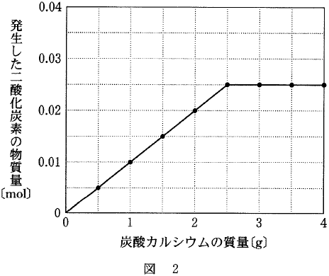

① 0.20 ② 0.50 ③ 1.0 ④ 2.0 ⑤ 10 ⑥ 20

2017年度 本試験 化学基礎 第2問 － 問7

【問題情報】

単元 | 量的関係
配点 | 4点
計算問題 | ○
難易度 | 普通

【正解】

④ 2.0

高校化学Net参考書 http://ko-ko-kagaku.net/

